ИЗВЕЩЕНИЕ
о проведении конкурса по предоставлению земельных участков сельскохозяйственного назначения в Казыгуртском и Келесском районах Туркестанской области в имущественный наем (аренду) физическим и юридическим лицам (далее – Извещение)

- Порядок участия в конкурсе
Конкурс проводится открытым способом.
В случае участия в конкурсе менее двух участников, то конкурс по данному объекту признается не состоявшимся (за исключением второго и последующих конкурсов, на которых допускается рассмотрение конкурсной заявки единственного участника).
Конкурс также признается несостоявшимся, если все представленные конкурсные заявки не соответствуют требованиям, установленным конкурсной документацией.
Не допускаются к участию в конкурсе:
- победители предыдущих конкурсов и тендера, уклонившиеся от заключения договора доверительного управления/передачи в имущественный наем;
- лица, с которыми ранее заключались договоры доверительного управления/передачи в имущественный наем, не исполнившие либо ненадлежащим образом исполнившие свои обязательства по заключенным с ними договорам;
- должностные лица исполнительного органа Общества, члены конкурсной комиссии, а также их супруг(а), родители, дети, братья, сестры и/или свойственники близкие родственники супруга(и), аффилированные лица Общества
Итоги конкурса оформляются в виде протокола. Протокол является документом, фиксирующим результаты конкурса, на основании которого Общество заключает договор с победителем конкурса.
Стороны не вправе включать в договор условия, отличающиеся от условий конкурса, которые явились основой для выбора победителя.
К участию в конкурсе допускаются физические и юридические лица, оформившие заявку на участие в конкурсе в срок не позднее установленного в извещении о проведении конкурса и представившие перечень обязательных документов, предусмотренных разделом 3 настоящего Извещения.
Регистрация участников конкурса производится со дня публикации извещения о проведении конкурса и заканчивается за три рабочих дня до проведения конкурса.
После подачи заявки на участие в конкурсе заявитель в срок, указанный в извещении о проведении конкурса, представляет предложения по использованию земельного участка и стоимость арендной платы (конкурсную заявку), запечатанные в отдельном конверте.
Участник, изъявивший желание участвовать в конкурсе представляет заявку на участие в конкурсе до истечения окончательного срока их представления в запечатанном конверте, на лицевой стороне которого должны быть указаны полное наименование и почтовый адрес участника (с целью возврата заявки на участие в конкурсе невскрытой, если она будет объявлена «опоздавшей»), полное наименование и почтовый адрес Общества, наименование конкурса, а также текст следующего содержания: «Конкурс по передаче (указать название конкурса и лотов)» и «Не вскрывать до: (указать дату и время вскрытия заявок на участие в конкурсе)».
Сведения о лицах, подавших заявку на участие в конкурсе, не подлежат оглашению.
Предложения (конкурсная заявка) отпечатываются или пишутся несмываемыми чернилами и представляются участником в прошитом виде, с пронумерованными страницами и последняя страница заверяется: подписью участника – для физических лиц и подписью первого руководителя (или доверенного лица) – для юридических лиц.
В предложениях (конкурсной заявке) не допускаются вставки между строчками, подтирки или приписки, за исключением тех случаев, когда участнику необходимо исправить грамматические или арифметические ошибки.
Участник запечатывает предложение (конкурсную заявку) в конверт, указывает на нем:
наименование и адрес;
организатора конкурса и его адрес, а также совершает надпись "НЕ ВСКРЫВАТЬ ДО ___ часов "__" __________ _____ года" (указывается точное время и дата).
Предложения (конкурсная заявка) представляются нарочно или по почте до окончания срока представления предложений (конкурсных заявок).
Основания для отклонения конкурсной заявки:
- Отсутствие/несоответствие обязательных документов к конкурсной заявке, указанных в разделе 8 настоящего Извещения;
- Отсутствие цены аренды за 1 га земельного участка в конкурсной заявке;
- ценовое предложение участника ниже стартовой цены аренды за 1 га предлагаемого земельного участка;
- юридический адрес участника-юридического лица или место проживания участника-физического лица отличается от место нахождения земельного участка;
- конкурсная заявка не соответствуют требованиям, предусмотренные разделом 8 настоящего Извещения.
Все предложения (конкурсные заявки), полученные организатором после истечения окончательного срока представления предложений (конкурсных заявок), отклоняются, не вскрываются и возвращаются представившим их участникам.
Участник изменяет или отзывает свое предложение (конкурсную заявку) до истечения окончательного срока представления предложений (конкурсных заявок). Изменение подготавливаются, запечатываются и представляются так же, как и само предложение (конкурсная заявка). Такое изменение или уведомление об отзыве является действительным, если оно получено организатором до истечения окончательного срока представления предложений (конкурсных заявок).
После истечения срока предста-ния предложений (конкурсных заявок) внесение изменений в предложения (конкурсные заявки) не допускается.

- Сведения об объекте торгов
Целевое назначение земельных участков: ведение сельского хозяйства.

Важно:
К участию в конкурсе допускаются только физические и юридические лица, проживающие в сельском округе земельного участка, предлагаемого в аренду.
Каждый участник может подать конкурсную заявку на несколько участков, однако в случае признания его победителем по одному из земельных участков, остальные его заявки автоматически аннулируются.
Участник, изъявивший желание участвовать в конкурсе, представляет свою конкурсную заявку на лоты земельных участков в приоритетном порядке. Конкурсная заявка рассматривается на приоритетный лот с последующим рассмотрением менее приоритетных лотов.
Пример: Участник подал конкурсную заявку на 5 земельных участков. В таком случае, в конкурсной заявке он указывает:
- Лот №5: 5 га;
- Лот №15: 5 га;
- Лот №19: 5 га;
- Лот №3: 5 га;
- Лот №11: 4,9 га.
В первую очередь рассматривается лот №5, поскольку он является приоритетным, потом №15, №19, №3 и №11.

Перечень земельных участков предоставляемых в аренду:
  - Келесский район, сельский округ Кошкарата, квартал 183, участок 961, общая площадь 81,45 га, разделен на 16 лотов (экспликация №1).
Лот №1: 6,45 га;
Лот №2: 5 га;
Лот №3: 5 га;
Лот №4: 5 га;
Лот №5: 5 га;
Лот №6: 5 га;
Лот №7: 5 га;
Лот №8: 5 га;
Лот №9: 4,9 га;
Лот №10: 5 га;
Лот №11: 4,9 га;
Лот №12: 5 га;
Лот №13: 5 га;
Лот №14: 4,9 га;
Лот №15: 5 га;
Лот №16: 5,3 га.

  - Келесский район, сельский округ Кошкарата, квартал 183, участок 945, общая площадь 32,1 га, разделен на 6 лотов (экспликация №2).
Лот №17: 5 га (согласно экспликации №2, лот №1) ;
Лот №18: 5 га (согласно экспликации №2, лот №2);
Лот №19: 5 га (согласно экспликации №2, лот №3);
Лот №20: 5,1 га (согласно экспликации №2, лот №4);
Лот №21: 5 га (согласно экспликации №2, лот №5);
Лот №22: 6 га (согласно экспликации №2, лот №6).

  - Келесский район, сельский округ Кошкарата, квартал 183, участок 945, общая площадь 21 га, разделен на 4 лота (экспликация №3).
Лот №23: 5 га (согласно экспликации №3, лот №1);
Лот №24: 5 га (согласно экспликации №3, лот №2);
Лот №25: 5 га (согласно экспликации №3, лот №3);
Лот №26: 6 га (согласно экспликации №3, лот №4).

  - Казыгуртский район, сельский округ Алтынтобе, квартал 092, участок 114, общая площадь 140 га, разделен на 5 лотов (экспликация №4).
Лот №27: 28,16 га (согласно экспликации №4, лот №1);
Лот №28: 27,16 га (согласно экспликации №4, лот №2);
Лот №29: 28,33 га (согласно экспликации №4, лот №3);
Лот №30: 28,33 га (согласно экспликации №4, лот №4);
Лот №31: 28,02 га (согласно экспликации №4, лот №3).

- Стартовая цена земельного участка за 1 год аренды
Начальная цена аренды земельных участков в Келесском районе: 30 000 (тридцать) тенге за 1 гектар в год.
Начальная цена аренды земельных участков в Казыгуртском районе: 15 000 (пятнадцать) тенге за 1 гектар в год.

- Место и сроки приема заявок
Заявки потенциальных партнеров/инвесторов на участие в конкурсном отборе принимаются в запечатанном конверте, по форме согласно настоящему Извещению, по следующим адресам:
- Филиал КГУ «Центр облуживания предпринимателей «TURKISTAN» предпринимательства и торговли Туркестанской области» по Казыгуртскому району Туркестанской области. Республика Казахстан, Туркестанская область, Казыгуртсткий сельский округ, село Казыгурт, улица Конаева, д. 75;
- Филиал КГУ «Центр облуживания предпринимателей «TURKISTAN» предпринимательства и торговли Туркестанской области» по Келесскому району Туркестанской области. Республика Казахстан, Туркестанская область, Келесский сельский округ, село Абай, улица М.Артикова, д.225;
3) АО «СПК «Туркестан», Республика Казахстан, Туркестанская область, г. Туркестан, трасса Кызылорда тас жолы, 34 А, здание бизнес - центра «АЛАШ», 1-й этаж, Департамент управления портфельными активами.

- Порядок проведения конкурса, условия определения победителя

Срок аренды: Договор аренды земельного участка заключается сроком до 364 дней.
Критерии определения победителя.
При определении победителя конкурса основными критериями являются:
- Предлагаемая цена за 1 га аренду земельного участка;
- Отсутствие земельного участка на праве собственности/аренды;

При равенстве цены аренды, победителем признается участник конкурса, не имеющий на праве собственности/аренды земельный участок.
При равенстве цены и отсутствия у участников земельного участка на праве собственности/аренды, победителем признается участник конкурса, конкурсная заявка на участие которого поступила ранее конкурсных заявок в конкурсе других участников.

- Дата, место и время проведения конкурса
После окончания сроков приема заявок, конкурсная комиссия вскрывает конверты с поступившими предложениями (конкурсную заявку), проверяет соблюдение всех установленных требований, определяет наличие необходимых сведений и документов, оглашает поступившие предложения. Участники конкурса вправе присутствовать во время вскрытия конвертов с поступившими предложениями.
Все предложения (конкурсные заявки), полученные организатором после истечения окончательного срока представления предложений (конкурсных заявок), отклоняются, не вскрываются и возвращаются представившим их участникам.
Конкурсная комиссия изучает предложения (конкурсные заявки) на предмет их полноты, наличия ошибок в расчетах, всех подписей на документах, а также проверяет правильность оформления заявок в целом.
Конкурсная комиссия оценивает предложения (конкурсные заявки) в соответствии с порядком балльной оценки предложений (конкурсных заявок) участников по заявленным критериям, установленным конкурсной документацией.
По итогам рассмотрения предложений (конкурсных заявок) участников составляется заключение конкурсной комиссии, который подписывается председателем конкурсной комиссии, членами и секретарем конкурсной комиссии.
В заключении конкурсной комиссии указывается следующая информация:
1) список членов конкурсной комиссии;
2) сведения об участниках конкурса и их предложения (конкурсные заявки);
3) заключение о соответствии или несоответствии предложений (конкурсных заявок) участников критериям, установленным конкурсной документацией;
4) сведения о дополнительных условиях использования объекта, арендную плату;
5) результаты балльной оценки предложений участников конкурса;
6) иные сведения.
В случае несогласия, член конкурсной комиссии предоставляет особое мнение, которое прилагается к заключению конкурсной комиссии.
Общество в течение двух рабочих дней со дня подписания заключения конкурсной комиссии определяет победителя конкурса, оформляемый протоколом, который подписывается победителем.

- Окончательный срок приема заявок на участие в конкурсе
Окончательный срок представления заявок до 19 часов 00 минут 31 марта 2021 года

- Форма заявки на участие в конкурсе

Конкурсная заявка
8.1. Конкурсная заявка, представляемая участником, являющимся юридическим лицом, изъявившим желание участвовать в конкурсе, должна содержать:
1) заявку на участие в конкурсе (оригинал) по форме согласно Приложению 1;
2) копию свидетельства о государственной регистрации (перерегистрации) юридического лица;
3) справка о наличии/отсутствии недвижимого имущества за юридическим лицом;
4) предлагаемый участником бизнес-план или производственную программу использования земельного участка в произвольной форме.

8.2. Конкурсная заявка, представляемая участником, являющимся физическим лицом, изъявившим желание участвовать в конкурсе, должна содержать:
1) копию удостоверения личности;
2) заявку на участие в конкурсе (оригинал) по форме согласно Приложению 1;
3) предлагаемый участником бизнес-план или производственную программу использования земельного участка в произвольной форме;
4) справка о наличии/отсутствии недвижимого имущества;
5) справку с местного акимата о проживании по месту жительства либо иные сведения, подтверждающих регистрацию по месту жительства.
Участник может представить и иную достоверную информацию о себе, которая может быть учтена Конкурсной комиссией при определении победителя конкурса.

- Телефоны и адрес АО «СПК «Туркестан».
Юридический адрес: 161200, Туркестанская область, город Туркестан, Кызылординская трасса, № 34 А.
Итоги конкурса публикуются на официальном интернет-ресурсе Общества в течение десяти календарных дней со дня подведения итогов конкурса.
Дополнительную информацию и разъяснения касательно конкурса можно получить по телефону:
контактный телефон: + 7 775 511 40 40.
e-mail: orynbek.b@spk-turkistan.kz.

Приложение №1 к извещению о проведении конкурса

Форма Заявки на участие в конкурсе

(Кому) _________________________________________________________
(наименование организатора конкурса)
(От кого) ______________________________________________________
(наименование участника)

ЗАЯВКА НА УЧАСТИЕ В КОНКУРСЕ

Рассмотрев Конкурсную документацию по проведению конкурса по
предоставлению земельных участков сельскохозяйственного назначения
в аренду для ведения сельскохозяйственного производства, получение
которой настоящим удостоверяется,
__________________________________________________________________ _________________________________________________________________,
(наименование участника)
участвует в конкурсе по следующим лотам: __________________________________________________________________
(цена за 1 гектар земельного участка)
__________________________________________________________________
(подробное описание по лотам)

Настоящая конкурсная заявка состоит из:

1. ______________________________________________________________
2. _______________________________________________________________
3. _______________________________________________________________
Настоящая конкурсная заявка действует в течение _______ дней (прописью) со дня вскрытия конвертов с конкурсными заявками.
До момента заключения договора аренды земельного участка
настоящая конкурсная заявка, вместе с Вашим уведомлением о признании
ее выигравшей, будет выполнять роль обязательного договора между нами.
__________________ __________________________
(Подпись, дата) (Должность, фамилия, и.о.)

Приложение №2 к извещению о проведении конкурса
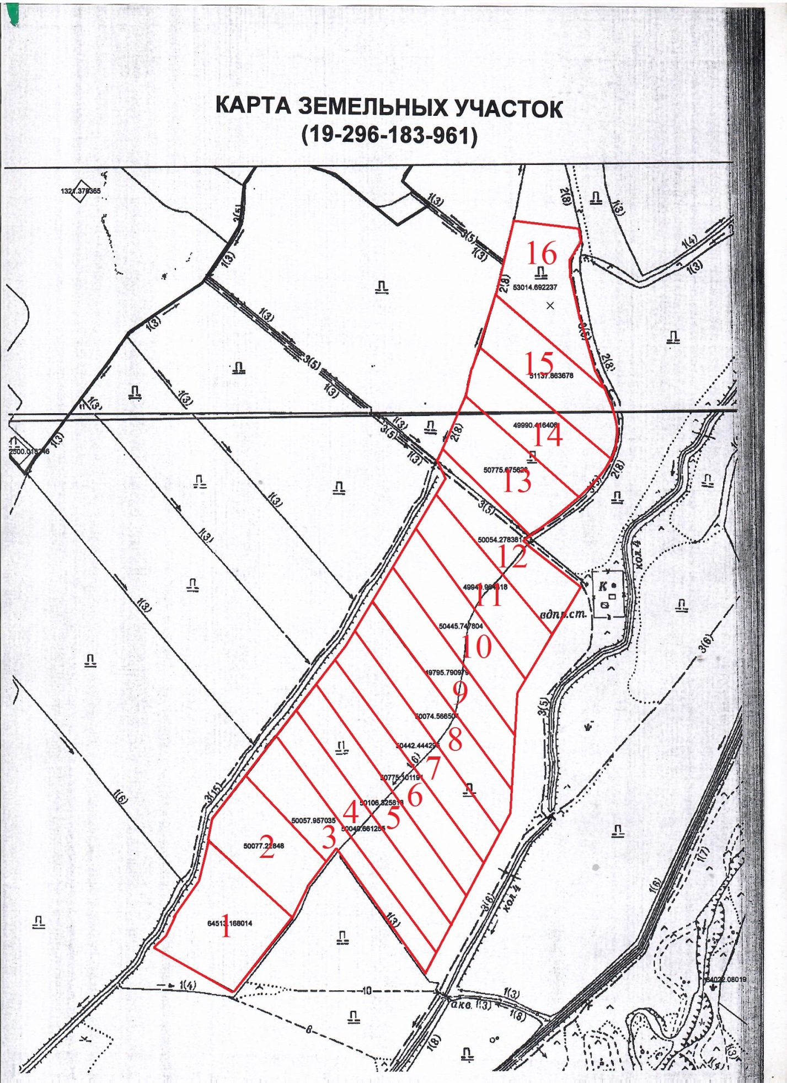
Экспликация №1.

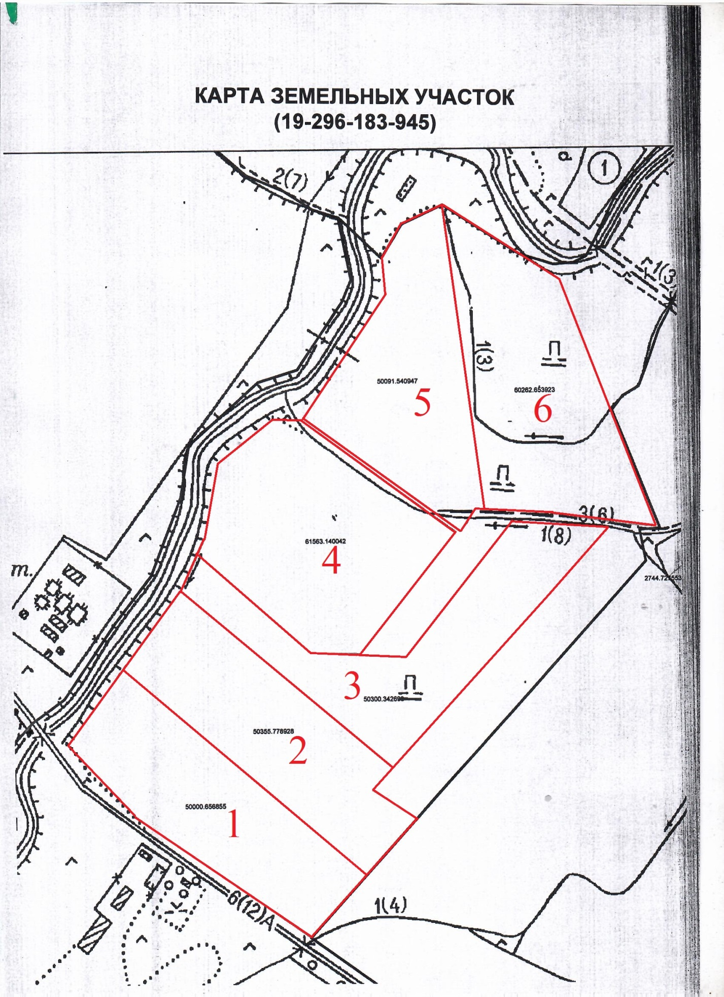
Эскпликация №2
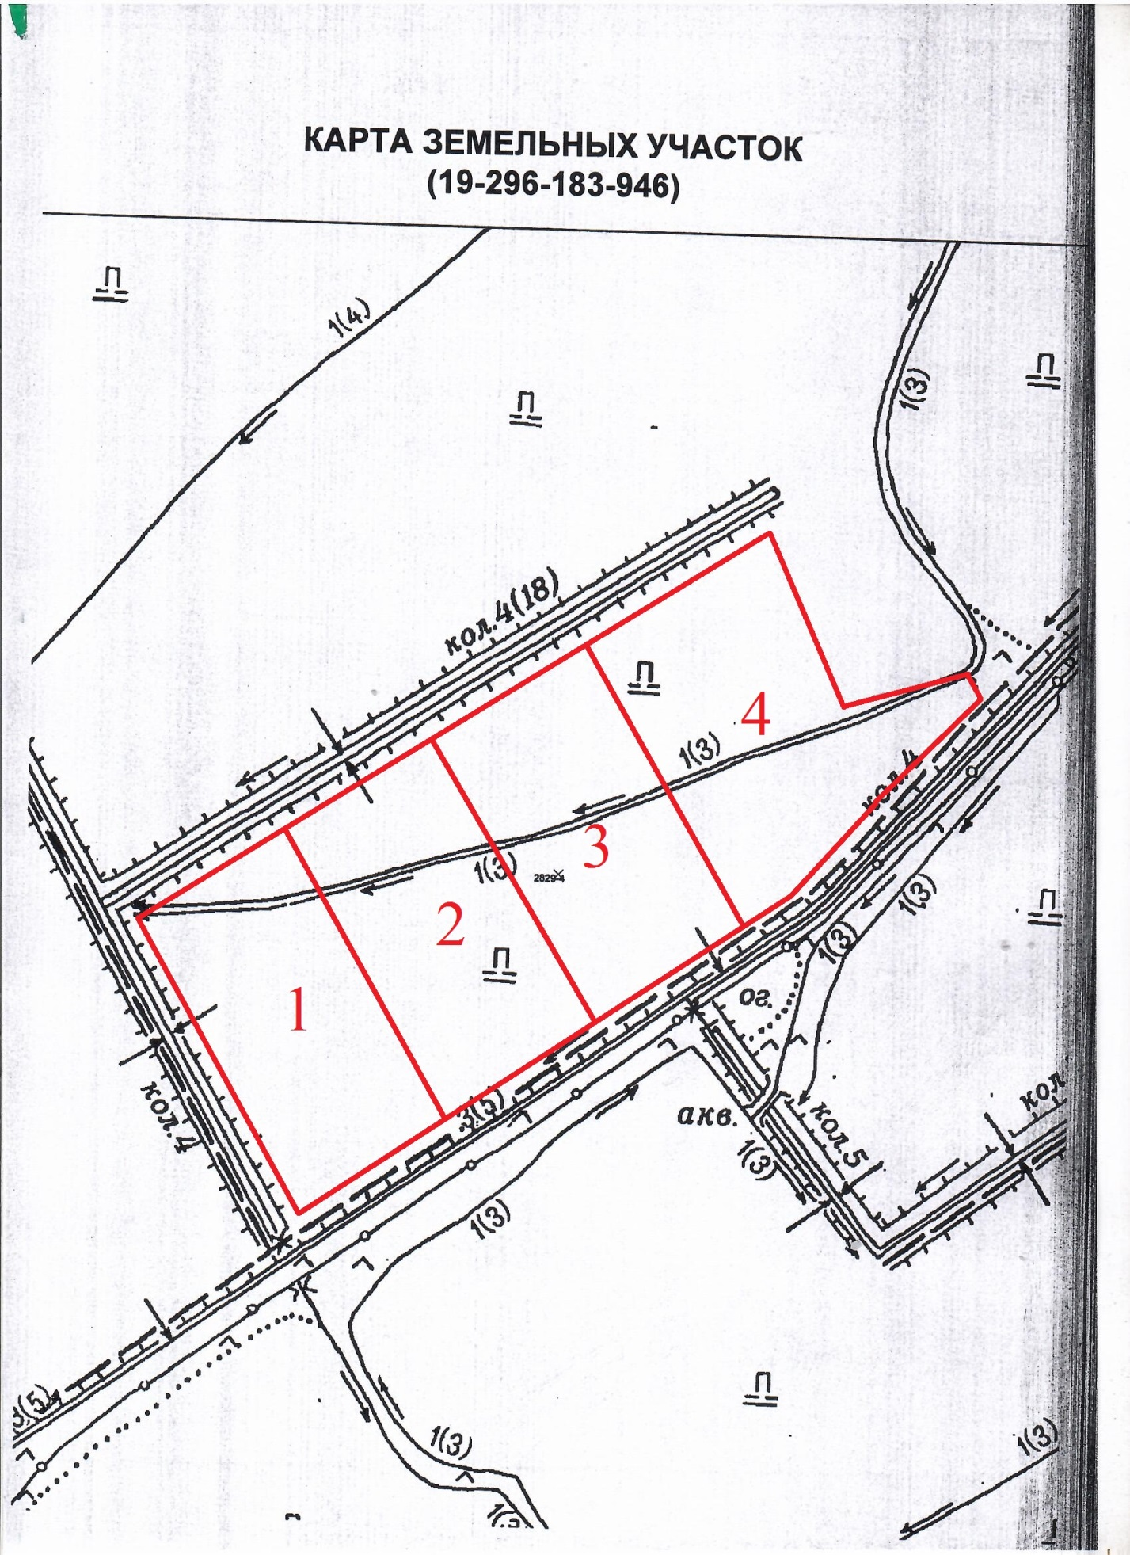
Эскпликация №3

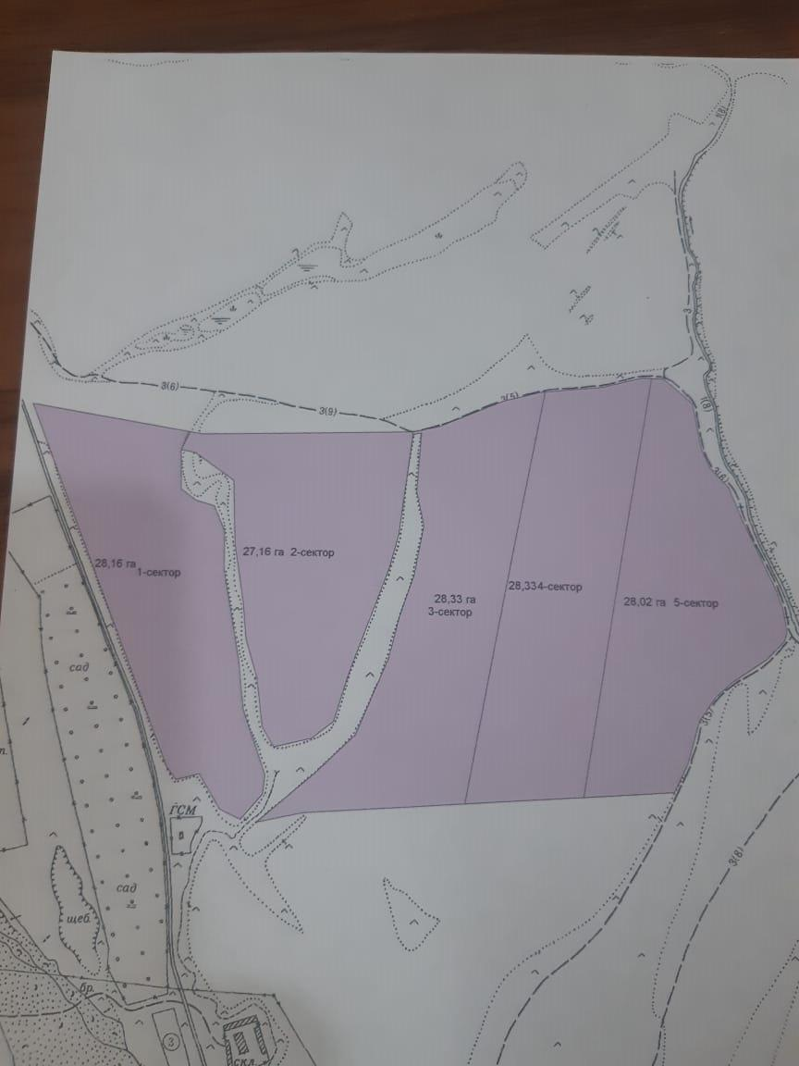
Эскпликация №4

